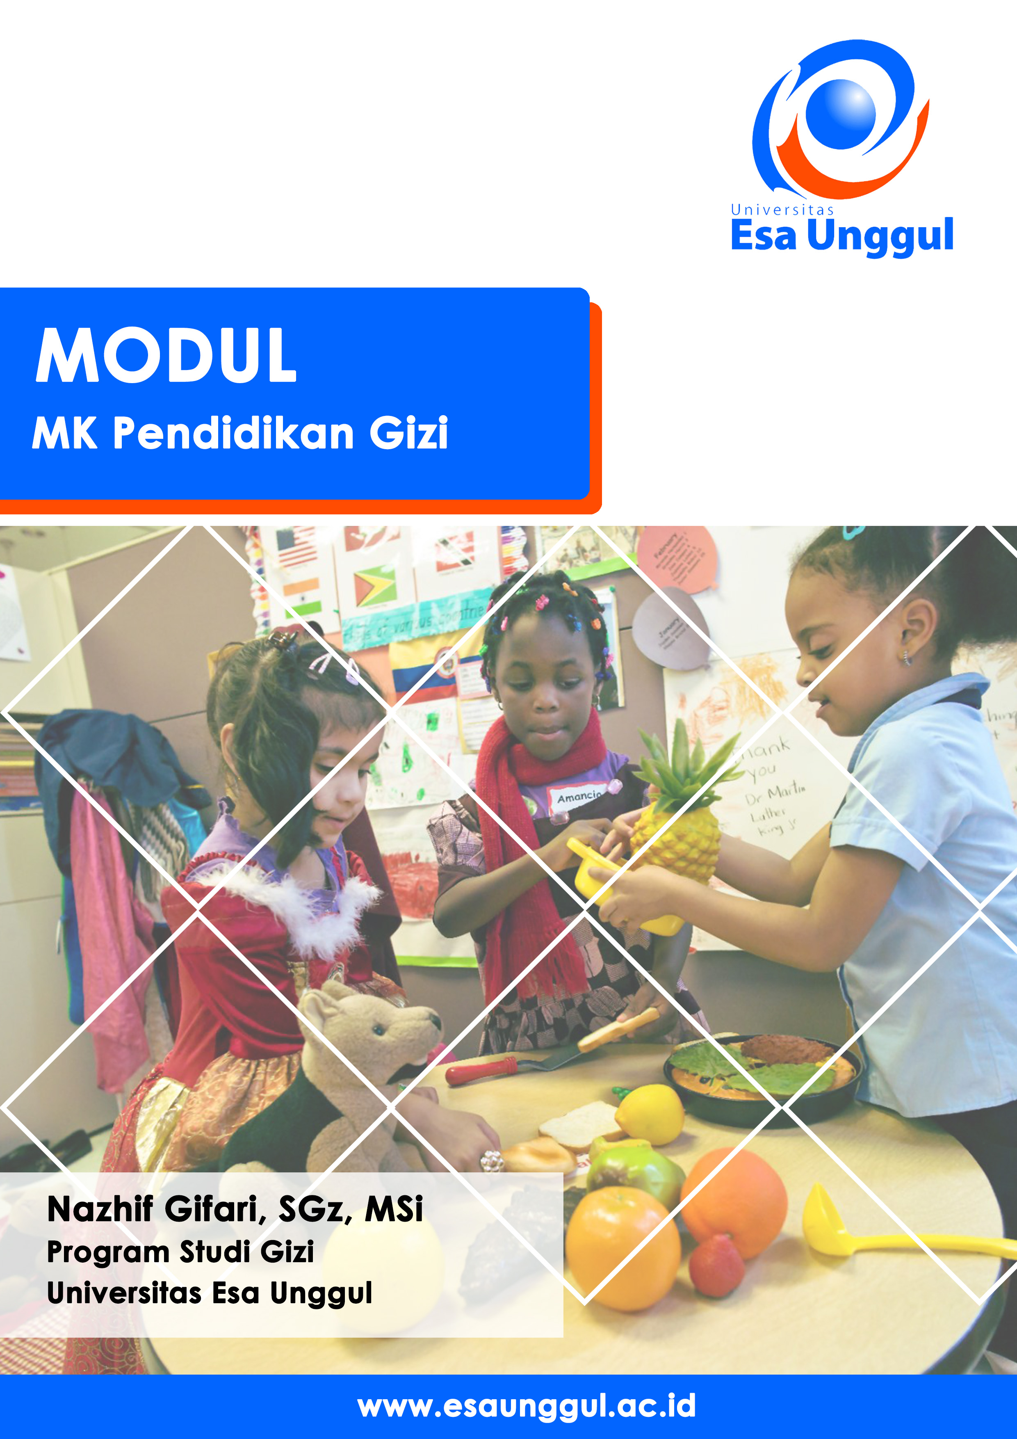
PERTEMUAN VI
MK Pendidikan Gizi (Online)
Nazhif Gifari, SGz, MSi

Tujuan
Mahasiswa mampu menjelaskan Behavior-Focused Nutrition Education

- Arti pendekatan ‘a behavior-focused’ pendidikan gizi

- Pendidikan gizi dalam menyikapi determinan perilaku

- Peran teori perilaku dan penelitian pendidikan gizi untuk mendapatkan peta akurat dalam merancang program

Contoh
A adalah gadis 19 tahun seorang asisten administrasi. Dia tahu dia harus makan banyak buah-buahan dan sayuran, tapi saat makan siang dia lebih suka makanan yang padat energi dan dapat diambil cepat dan dimakan dengan cepat. Dia memilih donut sebagai cemilan dibandingkan apel.

B berumur 40-an beranak 2. Bobotnya terus bertambah dan sekarang sekitar 20 kg kelebihan berat badan. Dia ingin menurunkan berat badan, tetapi tampaknya begitu sulit. Karena ia sangat malas berolahraga padahal dia tahu pentingnya olahraga untuk menjaga atau menurunkan berat badan

C berumur 30-an, bobotnya terus bertambah dan sekarang sekitar 20 kg kelebihan berat badan. Dia ingin menurunkan berat badan, ia tahu ilmunya namun dalam merealisasaikannya banyak sekali masalah.

Tahap-tahap konseling
Tahap-tahap dalam konseling behavior terdiri atas empat tahap yaitu :

a. Asesmen

Hal-hal yang digali dalam asesmen meliputi analisis tingkah laku bermasalah yang dialami konseli saat ini; analisis situasi yang di dalamnya masalah konseli terjadi; analisis motivasional; analisis self-control; analisis hubungan sosial; dan analisis lingkungan fisik-sosial budaya.

b. Menentukan Tujuan

Tujuan memiliki tempat sentral dalam terapi Behavior, karena tujuan inilah yang akan menghasilkan kontrak yang memandu jalannya terapi. Tujuan yang ditetapkan akan digunkan sebagai tolak ukur untuk melihat keberhasilan proses terapi. Proses terapi akan dihentikan jika telah mencapai tujuan. Konselor dan konseli mnetapkan tujuan pada awal terapi. Tujuan terapi harus jelas, konkret, dipahami, dan disepakati oleh klien dan konselor. Konselor dan klien mendiskusikan perilaku yang terkait dengan tujuan, keadaan yang diperlukan untuk perubahan, sifat tujuan, dan rencana tindakan untuk bekerja ke arah tujuan ini.

c. Mengimplementasikan Teknik

Setelah merumuskan tujuan yang ingin dicapai, konselor dan konseli menentukan strategi belajar yang terbaik untuk membantu konseli mencapai perubahan tingkah laku yang diinginkan. Konselor dan konseli mengimplementasikan teknik-teknik konseling sesuai dengan masalah yang dialami oleh konseli.

d. Mengakhiri Konseling

Proses konseling akan berakhir jika tujuan yang ditetapkan di awal konseling telah tercapai. Meskipun demikian, konseli tetap memiliki tugas, yaitu terus melaksanakan perilaku baru yang diperolehnya selama proses konseling, di dalam kehidupannya sehari-hari.

Jika pendidikan gizi adalah kombinasi dari strategi pendidikan dan lingkungan yang mendukung untuk memfasilitasi perilaku yang kondusif untuk kesehatan, apa yang bisa pendidik gizi lakukan untuk membantu orang-orang seperti A atau B untuk makan lebih sehat?

Seorang ahli gizi akan mengedukasi, mempromosikan kesehatan dan memfasilitasi perubahan perilaku, penekanannya adalah pada memberikan informasi kepada pasien dan masyarakat.

Asumsinya adalah A dan B akan ber(+) informasi, mereka akan mengambil tindakan yang diperlukan untuk meningkatkan kesehatan mereka.

Akibatnya, banyak dari pendidikan kesehatan dan pendidikan gizi adalah berbasis pengetahuan.

Hasil analisis mengungkapkan bahwa informasi saja tidak cukup untuk mengarah pada perilaku yang diinginkan.

Umumnya, kesehatan bukan tujuan tetapi sarana untuk mencapai tujuan hidup: mampu melakukan apa yang ingin dilakukan dalam hidup, misalnya, berprestasi di sekolah atau bekerja, bersosialisasi, menikmati liburan atau olahraga.

Di bidang pangan, juga, makan sehat bukanlah tujuan akhir bagi kebanyakan orang. Makan adalah hanyalah bagian kecil kegiatan dari kehidupan lainnya, namun sumber senang & nikmat. Dalam pilih makanan banyak faktor ikut menentukan.

Jadi, pertanyaannya adalah, bagaimana program gizi dapat memberikan pendidikan gizi terbaik membantu orang-orang untuk makan lebih sehat? Bagaimana bisa makan sehat menjadi sumber kesenangan dan kenikmatan? Faktor-faktor apa berkontribusi untuk membuat program kesehatan perubahan perilaku yang lebih efektif?

Elemen Berkontribusi Pendidikan Gizi Efektif

Pendidikan gizi akan lebih efektif bila:

Fokus pada perilaku / praktek:
- Pendidikan Gizi fokus pada tindakan dan perilaku individu/masyarakat

Penentu perilaku:
- Pendidikan Gizi mengidentifikasi faktor-faktor berpengaruh perilaku dan memodifikasi faktor-faktor tsb.

Uraikan 4 elemen penting yang berkontribusi dalam efektifitas pendidikan gizi ?
a) Fokus pada perilaku / praktek:

Pendidikan Gizi lebih berfokus kepada tindakan dan kebiasaan praktek dimasyarakat yang penting bagi individu itu sendiri, masyarakat atau masyarakat yang lebih luas. Perilaku ini juga dapat berfungsi tujuan yang lebih besar dari nilai pada individu atau komunitas.

b) Penentu perilaku:

Pendidikan Gizi mengidentifikasi faktor-faktor yang menentukan perubahan perilaku yang diinginkan kepada targetnya langsung dari intervensi Pendidikan Gizi bukan hanya memberikan informasi yang umum saja.

c) Berbagai tingkat dan durasi:

Pendidikan Gizi hadir untuk beberapa tingkat penentu pilihan makanan dan perilaku makan yang menggunakan beberapa saluran untuk menyampaikan pesan dengan intensitas yang signifikan selama waktu periode.

d) Strategi:

Pendidikan Gizi mengembangkan strategi untuk mengatasi faktor-faktor penentu, mengidentifikasi perilaku atau mediator potensial dari perubahan dan konteks lingkungan mereka di berbagai tingkat.

Penggunaan teori:
Pendidikan Gizi menggunakan teori dan bukti dalam desain pendidikan gizi.
Beberapa tingkat dan durasi yang cukup:
Pendidikan Gizi menggunakan berbagai saluran untuk menyampaikan pesan dengan intensitas yang signifikan selama periode yang cukup waktu.

Strategi:
Pendidikan Gizi mengembangkan strategi untuk mengidentifikasi faktor-faktor penentu perilaku atau mediator potensial perubahan dan konteks lingkungan

PENDIDIKAN GIZI:
FOKUS PADA PERILAKU, TINDAKAN, DAN PRAKTIK

Pendidikan gizi lebih efektif bila fokus utama adalah pada masalah perilaku pemilihan makanan yang berpengaruh kesehatan dan kesejahteraan daripada sekedar menyebarkan makanan atau gizi informasi secara umum. Perlu strategi pendidikan dan dukungan lingkungan. Pendidikan gizi berfokus pada tindakan dan perilaku individu/masyarakat yaitu dengan cara mengidentifikasi faktor-faktor yang berpengaruh terhadap perilaku kemudian memodifikasi faktor-faktor tersebut. Fokus utamanya yaitu pada masalah perilaku pemilihan makanan yang berpengaruh terhadap kesehatan dan kesejahteraan individu/masyarakat, tidak hanya sekedar menyebarkan informasi gizi secara umum.

PERMASALAHAN DETERMINAN TINDAKAN DAN PERUBAHAN PERILAKU

- Ahli gizi cenderung berpikir pengetahuan gizi dan keterampilan sebagai faktor utama atau berpengaruh penting untuk mengatasi dalam pendidikan gizi.

- Akibatnya, banyak dari pendidikan gizi hanya berbasis pengetahuan.

Perlunya Ilmu Perilaku untuk Membantu
- Psikologi
- Antropologi
- Sosiologi
- Ekonomi
- Komunikasi

Pengaruh tentang mengapa orang makan makanan tertentu disebut penentu perilaku.

Pendidikan Gizi àmemodifikasi penentu seperti persepsi, sikap, atau perasaan dan bahkan beberapa faktor lingkungan

Selain itu Notoatmodjo (2010), menjelaskan bahwa terdapat beberapa tujuan atau alasan mengapa media sangat diperlukan didalam pelaksanaan promosi kesehatan antara lain :
- Media dapat mempermudah penyampaian informasi
- Media dapat menghindari kesalahan persepsi
- Dapat menjelaskan informasi
- Media dapat mempermudah pengertian
- Mengurangi komunikasi yang verbalistik
- Dapat menampilkan objek yang tidak bisa ditangkap dengan mata
- Memperlancar komunikasi
- Mempermudah penerima informasi oleh sasaran pendidikan.
- Mendorong keinginan orang untuk mengetahui

Teori sebagai Pedoman Pendidikan Gizi:
- Apa Teori?

- Teori meningkatkan efektifitas?

- Teori didasarkan bukti?

Teori ini penting untuk pendidik gizi , mengapa:
- Teori à Peta mental mengapa suatu perilaku atau perubahan perilaku terjadi.

- Teori à Jenis informasi yang perlu dikumpulkan sebelum merancang intervensi.

- Teori àPedoman bagi pendidik gizi secara pasti utk merancang intervensi berbagai komponen dan strategi pendidikan agar lebih efektif.

- Teori àMemberikan pedoman evaluasi, mengukur dampak, dan merancang instrumen pengukuran.

- Teori dihasilkan dari hasil riset dibidang pendidikan gizi dan bidang terkait, dengan menggunakan pendekatan kualitatif dan kuantitatif.

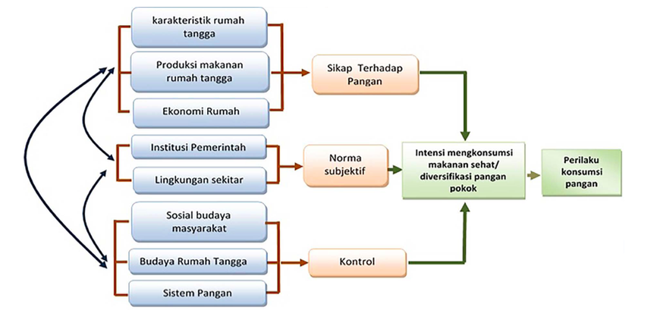
Sumber: Adaptasi dari Azjen (2005), Randal dan Sanjur (1981), serta Schubert, Jennaway, dan Johnson (2010).

Penyuluhan Sebagai Proses Perubahan Perilaku

Penyuluhan sebagai proses pendidikan diartikan bahwa, kegiatan penyebarluasan informasi dan penjelasan yang diberikan dapat merangsang terjadinya proses perubahan perilaku yang dilakukan melalui proses pendidikan atau kegiatan belajar. Artinya, perubahan perilaku yang terjadi/dilakukan oleh sasaran tersebut berlangsung melalui proses belajar. Hal ini penting untuk dipahami karena perubahan perilaku dapat melalui beragam cara, seperti: pembujukan, pemberian insentif/hadiah atau bahkan melalui kegiatan kegiatan pemaksaan (baik melalui penciptaan kondisi lingkungan fisik maupun sosial ekonomi, maupun pemaksaan melalui aturan dan ancama-ancaman) (Waryana, 2016).

Dalam kaitan ini keberhasilan penyuluhan tidak diukur dari seberapa banyak ajaran yang disampaikan tetapi seberapa jauh terjadi proses belajar bersama yang dialogis, yang mampu menumbuhkan kesadaran (sikap), pengetahuan dan keterampilan yang mampu mengubah perilaku kelompok sasarannya kearah kegiatan dan kehidupan yang lebih menyejahterakan tiap individu, keluarga dan masyarakatnya. Jadi pendidikan dalam penyuluhan adalah proses belajar bersama (Waryana, 2016).

PERKEMBANGAN PERILAKU

1) Struktur Kepribadian

Dalam pandangan behavioral, kepribadian manusia itu pada hakikatnya adalah perilaku, karena hanya perilakulah yagn dapat diuji dilaboratorium. Perilaku itu terbentuk melalui suatu proses belajar dari lingkungannya. Kepribadian seseorang merupakan cerminan dari pengalaman belajarnya, yaitu situasi atau stimulus yang diterimanya. Oleh karena itu untuk memahami kepribadian individu ialah dengan melihat perilakunya yang tampak. Perilaku yang tampak itu dapat berupa perilaku adaptif (perilaku yang sesuai) atau perilaku maladaptif (perilaku yang tidak sesuai).

2) Pribadi Sehat dan Bermasalah

Berdasarkan pandangan behavioral tentang kepribadian maka pribadi sehat menurut pandangan ini ialah perilaku atau kebiasaan-kebiasaan negatif atau perilaku yang tidak tepat, yaitu perilaku yang tidak sesuai dengan yang diharapkan, perilaku bermasalah ini merupakan hasil belajar yang salah. Perilaku ini disebut dengan perilaku maladaptif. Sedangakan pribadi sehat merupakan kebalikan dari pribadi bermasalah, yang disebut dengan perilaku adaptif.

Masyarakat yang tidak mencapai tujuan mereka adalah kurangnya keterampilan tertentu atau harapan yang tidak realistis dari perubahan. Langkah dasar:

  - Memilih tujuan. Tujuan harus ditetapkan satu per satu waktu, dan mereka harus terukur, dapat dicapai, positif, dan signifikan bagi orang. Tujuan yang ingin dicapai haruslah realistis.

  - Menerjemahkan tujuan ke perilaku target. Mengidentifikasi perilaku yang ditargetkan untuk perubahan. Setelah target untuk perubahan dipilih, hambatan diantisipasi dan memikirkan cara-cara untuk mereka bernegosiasi.

  - Self-monitoring. Secara sengaja dan sistematis mengamati perilaku klien sendiri, dan membuat catatan perilaku, merekam perilaku bersama dengan komentar tentang situasi yg relevan dan konsekuensinya.

  - Bekerja diluar rencana untuk perubahan. Merencanakan program tindakan untuk membawa perubahan yang sebenarnya. Berbagai rencana untuk tujuan yang sama dapat dirancang, yang masing-masing dapat menjadi efektif. Beberapa jenis sistem penguatan diri diperlukan dalam rencana ini karena penguatan merupakan hal terpenting dalam terapi perilaku modern. Penguatan diri adalah strategi sementara yang digunakan sampai perilaku baru telah diimplementasikan dalam kehidupan sehari-hari. Ambil langkah-langkah untuk memastikan bahwa keuntungan yang dibuat akan dipertahankan.

  - Mengevaluasi rencana tindakan. Evaluasi rencana terhadap perubahan untuk menentukan apakah tujuan sedang dicapai, dan menyesuaikan dan merevisi rencana sebagai cara lain untuk mencapai tujuan yang dipelajari. Evaluasi adalah proses yang berkelanjutan dan bukan kejadian satu kali, dan perubahan diri adalah praktek seumur hidup.

Kesimpulan

- Pendidikan gizi fokus pada perilaku dan praktek
- Pendidikan gizi dalam menyikapi determinan perilaku
- Peran teori perilaku dan penelitian pendidikan gizi untuk mendapatkan peta akurat dalam merancang program

Daftar Pustaka

Corey G. (2009). Theory and Practice of Counseling and Psychotherapy (8th ed.). Belmont, CA: Brooks/Cole.

Bimbingan konseling. http://bimbingandankonseling07.blogspot.com/

